**мІНІСТЕРСТВО ОСВІТИ І НАУКИ УКРАЇНИ**

**нАЦІОНАЛЬНИЙ УНІВЕРСИТЕТ «лЬВІВСЬКА ПОЛІТЕХНІКА»**

**ІНСТИТУТ КОМП’ЮТЕРНИХ НАУК ТА ІНОРМАЦІЙНИХ ТЕХНОЛОГІЙ**

**Кафедра ІСМ**

|  |
| --- |
|  |



**ЗВІТ**

**Про виконання лабораторної роботи № 7.2**

**« Опрацювання багатовимірних масивів ітераційним і рекурсивним способами»**

**З дисципліни**

**«Алгоритмізація та програмування»**

**Студентки групи ІТ-11**

**Проців Роксолани Василівни**

**Прийняв доцент**

**Григорович В. Г.**

**Умова завдання:**

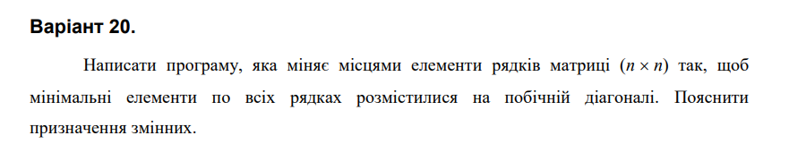

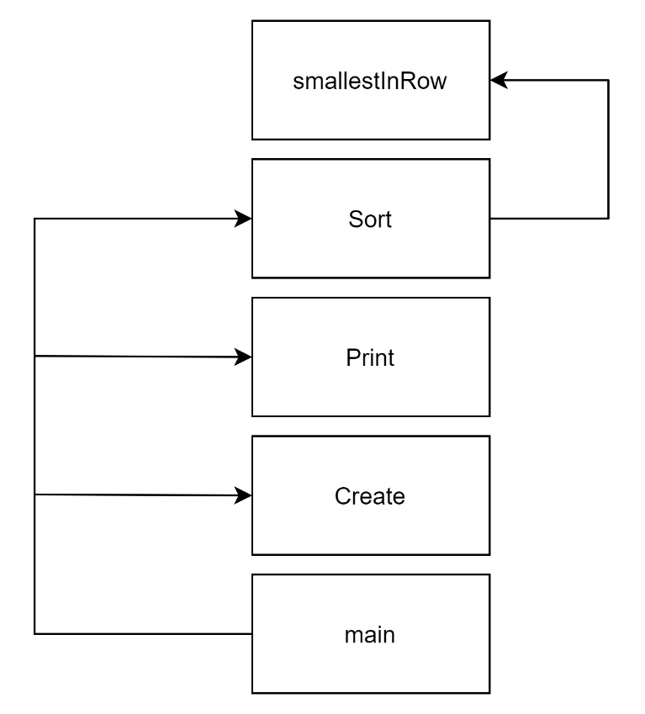

// Lab_7_2_1.cpp

// < Проців Роксолана >

// Лабораторна робота № 7.2.1

// Опрацювання багатовимірних масивів ітераційними способами.

// Варіант 20

#include <iostream>

#include <iomanip>

#include <time.h>

using namespace std;

void Create(int** a, const int n, const int Low, const int High);

void Print(int** a, const int n);

int smallestInRow(int* a, const int n);

void Sort(int** a, const int n);

int main()

{

srand((unsigned)time(NULL));

int Low = 7;

int High = 65;

int n;

cout << "n = "; cin >> n;

int** a = new int* [n];

for (int i = 0; i < n; i++)

a[i] = new int[n];

Create(a, n, Low, High);

Print(a, n);

cout << " Modified matrix :\n";

Sort(a, n);

Print(a, n);

for (int i = 0; i < n; i++)

delete[] a[i];

delete[] a;

return 0;

}

void Create(int** a, const int n, const int Low, const int High)

{

for (int i = 0; i < n; i++)

for (int j = 0; j < n; j++)

a[i][j] = Low + rand() % (High - Low + 1);

}

void Print(int** a, const int n)

{

cout << endl;

for (int i = 0; i < n; i++)

{

for (int j = 0; j < n; j++)

cout << setw(4) << a[i][j];

cout << endl;

}

cout << endl;

}

int smallestInRow(int* a, const int n)

{

int min = a[0], index = 0;

for (int i = 0; i < n; i++)

{

if (a[i] < min)

{

index = i;

min = a[i];

}

}

return index;

}

void Sort(int** a, const int n)

{

int tmp, index = 0;

for (int i = 0; i < n; i++)

{

index = smallestInRow(a[i], n);

tmp = a[i][index];

a[i][index] = a[i][n - 1 - i];

a[i][n - 1 - i] = tmp;

}

}

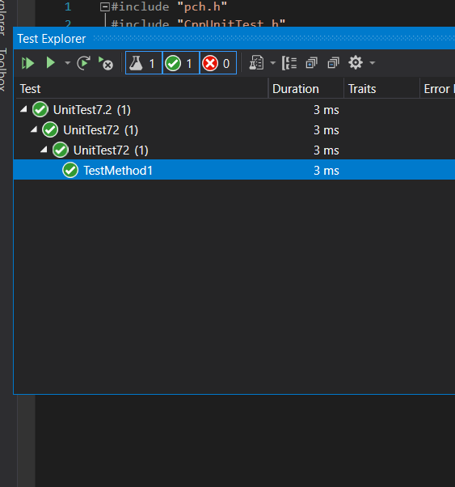

#include "pch.h"

#include "CppUnitTest.h"

#include "../Lab-7.2/Lab-7.2.cpp"

using namespace Microsoft::VisualStudio::CppUnitTestFramework;

namespace UnitTest72

{

TEST_CLASS(UnitTest72)

{

public:

TEST_METHOD(TestMethod1)

{

int a [] = { 2, -4, 5, 9, 10 };

int tmp = smallestInRow(a, 5);

Assert::AreEqual(1, tmp);

}

};

}

**Посилання:** <https://github.com/fxxwol/lab-7.git>

**Висновок**: я навчилась опрацьовувати двовимірні та багатовимірні масиви ітераційним і рекурсивним способами